Федеральное государственное автономное образовательное учреждение высшего образования

«МОСКОВСКИЙ ПОЛИТЕХНИЧЕСКИЙ УНИВЕРСИТЕТ»

Факультет информационных технологий  
Кафедра «Инфокогнитивных технологий»

Направление подготовки/ специальность: Системная и программная инженерия

ОТЧЕТ

по проектной практике

Студент: Гуссер Мария Александровна Группа: 241-3211

Место прохождения практики: Московский Политех, кафедра инфокогнитивных технологий

Отчет принят с оценкой _______________ Дата ________________________

Руководитель практики: Андрей Анатольевич Люксембург

Москва 2025

ОГЛАВЛЕНИЕ

ВВЕДЕНИЕ 3

1 ОБЩАЯ ИНФОРМАЦИЯ О ПРОЕКТЕ 4

1.1 Название проекта 4

1.2 Проблематика проекта 4

1.3 Цель и задачи проекта 4

2 ОБЩАЯ ХАРАКТЕРИСТИКА ДЕЯТЕЛЬНОСТИ ОРГАНИЗАЦИИ 5

2.1 Наименование заказчика. 5

2.2 Организационная структура. 5

2.3 Описание деятельности. 5

3 ОПИСАНИЕ ЗАДАНИЯ ПО ПРОЕКТНОЙ ПРАКТИКЕ 6

4 ОПИСАНИЕ ДОСТИГНУТЫХ РЕЗУЛЬТАТОВ ПО ПРОЕКТНОЙ ПРАКТИКЕ 7

ЗАКЛЮЧЕНИЕ 10

СПИСОК ИСПОЛЬЗОВАННОЙ ЛИТЕРАТУРЫ 11

# ВВЕДЕНИЕ

Данный отчет представляет результаты проектной практики, проведенной в период с ""_____ по ""_____ 2025 года на базе кафедры инфокогнитивных технологий Московского Политехнического университета.

Основной задачей практики являлось создание программных модулей для работы с логическими выражениями, включая их обработку и преобразование.

В ходе практики мной были выполнены следующие работы:

* Разработан обработчик логических выражений, выполняющий их парсинг и валидацию
* Пройден этап контроля знаний по алгебре логики и логике предикатов.
* Реализован алгоритм приведения булевых формул к конъюктивной нормальной форме (КНФ)
* Подготовлена презентация, объясняющая принципы работы системы
* Создан пользовательский интерфейс для демонстрации работы алгоритмов

Актуальность работы обусловлена важностью алгоритмов обработки логических выражений в компьютерных науках и их применением в образовательном процессе. Разработанные компоненты будут интегрированы в платформу MathSem для использования в учебных целях.

Целью практики являлось приобретение опыта в:

* Разработке алгоритмов обработки формальных языков
* Создании программных модулей с четкой спецификацией
* Документировании и презентации результатов работы

# 1 ОБЩАЯ ИНФОРМАЦИЯ О ПРОЕКТЕ

## 1.1 Название проекта

Программа Mathsem. Компьютерный практикум по математике.

## 1.2 Проблематика проекта

В настоящее время во всем мире бурно развиваются программы, которые умеют доказывать теоремы. Широко распространены программы-калькуляторы для вычислений и построений в булевой алгебре и теории множеств. Проект направлен на создание математического и программного обеспечения, которое будет применяться для обучения студентов математической логике и дискретной математике. Компьютерная программа должна уметь с помощью эксперта строить определения и теоремы. Формализация вывода определений и теорем математической теории, изучение формальной структуры математических теорий является важной задачей с точки зрения математической логики, информатики и «чистой» математики.

## 1.3 Цель и задачи проекта

Целью проекта является создание программного продукта для обучения студентов математической логике и теории алгоритмов. Программа должна уметь в интерактивном режиме строить определения и теоремы из дискретной математики. Нужно разработать интерфейс и алгоритмы для работы программы. Целью является также написание сайта с описанием программного продукта, с возможностью скачать программу, с помощью по программе. База данных на сайте должна хранить формулы, построенные пользователями.

Задачи проекта:

1. Написание классов, которые сделают возможным автоматизированное доказательство теорем, упрощение логических высказываний

2. Создание приложение на Qt для большей кроссплатформенности.

# 2 ОБЩАЯ ХАРАКТЕРИСТИКА ДЕЯТЕЛЬНОСТИ ОРГАНИЗАЦИИ

## 2.1 Наименование заказчика.

Московский политехнический университет.

## 2.2 Организационная структура.

Университет обеспечен достаточно современной технической базой для подготовки студентов: имеется 21 корпус с оборудованными лекционными аудиториями, учебными и научными лабораториями, компьютерными классами, спортивными залами, научно-технической библиотекой, насчитывающей почти 2 миллиона книг, кафе и столовыми.

## 2.3 Описание деятельности.

Проекты Московского политехнического университета

в рамках дисциплины «Проектная деятельность» на весенний семестр 2024-2025 учебного года.

# 3 ОПИСАНИЕ ЗАДАНИЯ ПО ПРОЕКТНОЙ ПРАКТИКЕ

1. Контроль знаний по теме булева алгебра, алгебра логики и логика предикатов
2. Построить формулы в программе
3. Программа в VS на C++, парсинг вводимого выражения, приведение в КНФ
4. Подготовить презентацию по заданной теме
5. Развернуть приложение в Qt.
6. Разработать программу по приведению выражения в КНФ в среде разработки Qt на C++ с графическим интерфейсом

# 4 ОПИСАНИЕ ДОСТИГНУТЫХ РЕЗУЛЬТАТОВ ПО ПРОЕКТНОЙ ПРАКТИКЕ

Контроль знаний по теме булева алгебра, алгебра логики и логика предикатов:

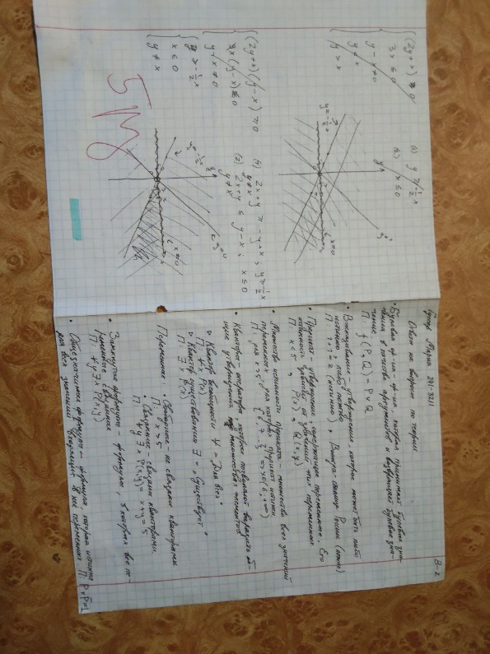

рис. 1 – Контрольная работа

Построение формул в программе:

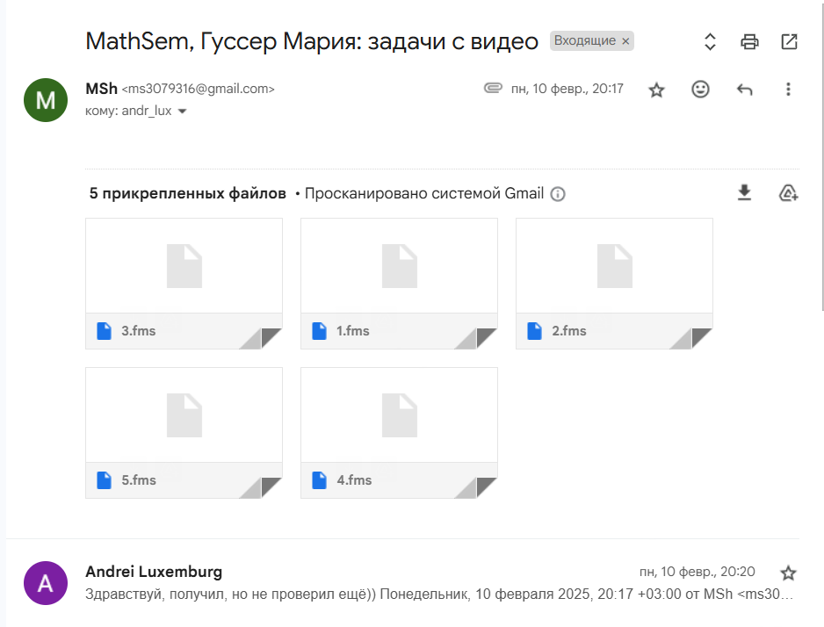

рис. 2 – Отправка построенных формул на проверку

Программа в VS на C++, парсинг вводимого выражения, приведение в КНФ:

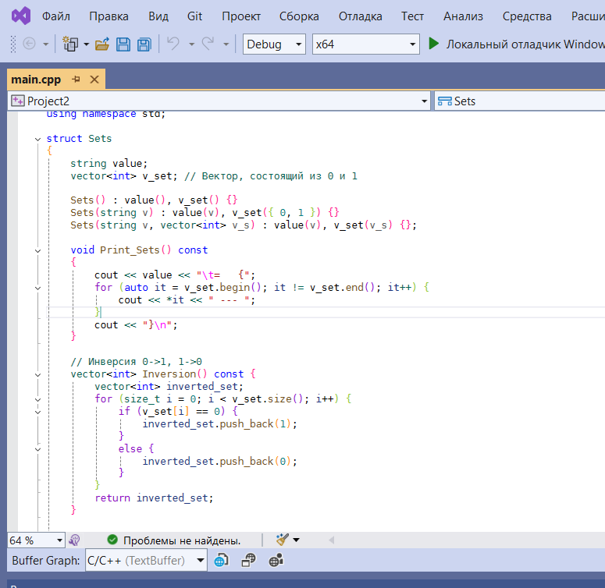

рис. 3 – Фрагмент программы

Подготовлена презентация по теме «Метод семантических таблиц»:

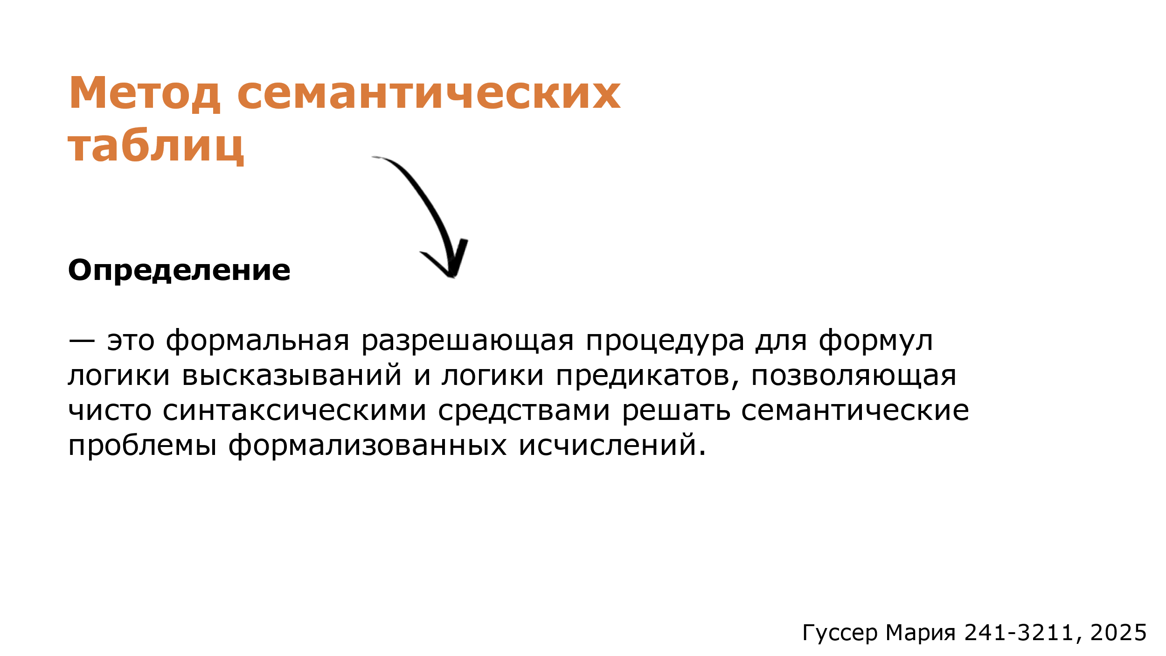

рис. 4 – Первый слайд презентации

Приложение развернуто в Qt:

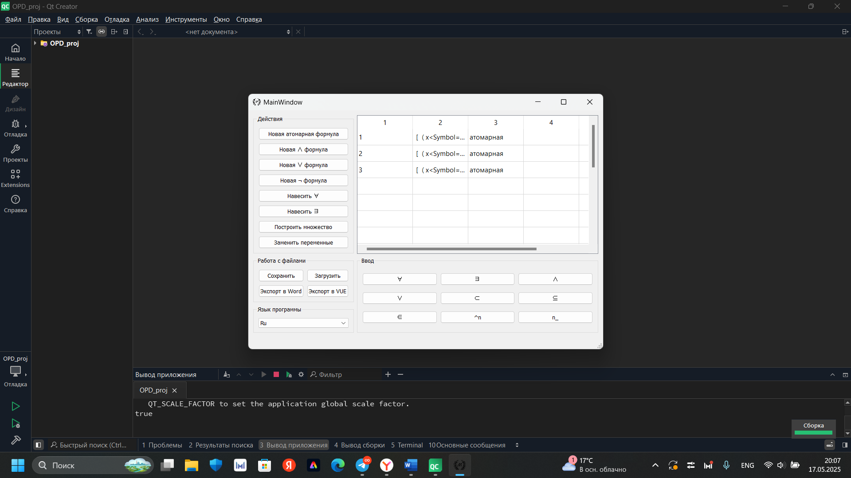

рис. 5 – Программа, собранная и запущенная в Qt

Разработана программа по приведению выражения в КНФ в среде разработки Qt на C++ с графическим интерфейсом:

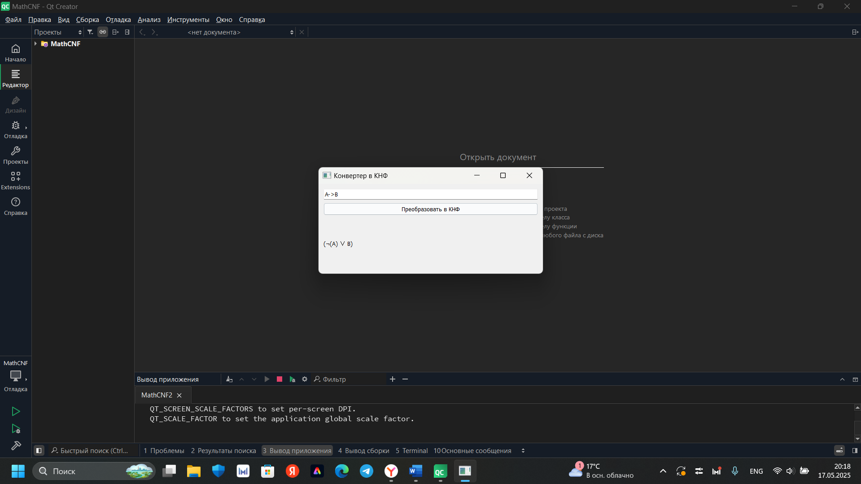

рис. 6 – Программа для преобразования в КНФ

# ЗАКЛЮЧЕНИЕ

В процессе работы я столкнулась с рядом трудностей, в частности с необходимостью корректной обработки ввода пользователя и визуализацией промежуточных шагов преобразования выражений. Однако благодаря консультациям с руководителем практики и дополнительному изучению материалов эти проблемы были успешно решены.

Практика позволила мне получить ценный опыт в разработке программного обеспечения, углубить знания в области математической логики и приобрести навыки работы в профессиональной среде. Результаты работы могут быть использованы для дальнейшего развития проекта, включая добавление поддержки логики предикатов и интеграцию с другими образовательными модулями.

Выполненная работа имеет значительную практическую ценность для образовательного процесса.

Для университета:

* Создана основа для дальнейшего расширения функционала
* Разработан качественный учебный материал для курса дискретной математики

Для студентов:

* Упрощено понимание сложных тем алгебры логики
* Появился интерактивный инструмент для самопроверки
* Доступна наглядная визуализация преобразований

Перспективы развития:

* Добавление поддержки кванторов для логики предикатов
* Интеграция с системами автоматического доказательства теорем
* Развитие мобильной версии приложения

# СПИСОК ИСПОЛЬЗОВАННОЙ ЛИТЕРАТУРЫ

1. Method of analytic tableaux [Электронный ресурс]. - URL: <https://en.wikipedia.org/wiki/Method_of_analytic_tableaux> (дата обращения: 17.05.2025).
2. Метод аналитических таблиц [Электронный ресурс] // Гуманитарный портал GTMarket. - URL: <https://gtmarket.ru/concepts/6938> (дата обращения: 17.05.2025).
3. Бет Эверт Виллем [Электронный ресурс] // Биограф.ру. - URL: <https://biographs.org/evert-willem-beth> (дата обращения: 17.05.2025).
4. Прохоренок Н.А. Qt 6. Разработка оконных приложений на C++. - СПб.: БХВ-Петербург, 2022. - 768 с. [Электронный ресурс]. - URL: [https://vgershov.lib.ru/ARCHIVES/P/''Professional'noe_programmirovanie''_(seriya)/%CF%F0%EE%F5%EE%F0%](https://vgershov.lib.ru/ARCHIVES/P/''Professional'noe_programmirovanie''_(seriya)/%25CF%25F0%25EE%25F5%25EE%25F0%25)... (дата обращения: 17.05.2025).
5. Конъюнктивная нормальная форма [Электронный ресурс] // Википедия. - URL: [https://ru.wikipedia.org/wiki/Конъюнктивная_нормальная_форма](https://ru.wikipedia.org/wiki/%D0%9A%D0%BE%D0%BD%D1%8A%D1%8E%D0%BD%D0%BA%D1%82%D0%B8%D0%B2%D0%BD%D0%B0%D1%8F_%D0%BD%D0%BE%D1%80%D0%BC%D0%B0%D0%BB%D1%8C%D0%BD%D0%B0%D1%8F_%D1%84%D0%BE%D1%80%D0%BC%D0%B0) (дата обращения: 17.05.2025).